***ДИДАКТИЧНІ ЗАСОБИ НАВЧАННЯ НОВОЇ УКРАЇНСЬКОЇ ШКОЛИ ЯК ШЛЯХ РЕАЛІЗАЦІЇ ІНТЕГРОВАНОГО ПІДХОДУ ДО НАВЧАННЯ***

[Розкажи мені - і я почую](http://detkam.in.ua/scenarij-svyata-rizdvo-dlya-ditej-starshogo-doshkilenogo-viku.html),

Покажи мені - і я запам'ятаю,

Дай мені зробити самому - і я зрозумію!

*(Японське прислів'я)*

**Гра "Танграм"**

Майже дві з половиною тисячі років тому у немолодого імператора Китаю народився довгоочікуваний син і спадкоємець.

Йшли роки. Хлопчик ріс здоровим і кмітливим не по літах. Одне турбувало старого імператора: його син, майбутній володар величезної країни, не хотів вчитися. Хлопчику доставляло більше задоволення цілий день бавитися іграшками. Імператор закликав [до себе трьох мудреців](http://detkam.in.ua/vihovatele-roku-2016--videozvit-vidkritogo-zanyattya.html), один з яких був відомий як математик, інший прославився як художник, а третій був знаменитим філософом, і звелів, щоб вони придумати гру, бавлячись у яку, його син [збагнув би основи математики](http://detkam.in.ua/navchannya-matematiki-v-dityachomu-sadku-v4.html), навчився дивитися на навколишній світ пильними очима художника , став би терплячим, як справжній філософ, і зрозумів би, що часто складні речі складаються з простих речей. Три мудреці придумали **головоломку** *«Ши-Чао-Тю»* - квадрат, розрізаний на сім частин. Пізніше гру - **головоломку** завезли в [Америку китайські моряки](http://detkam.in.ua/efektivniste-zdorovyazberigayuchih-tehnologij-v-realizaciyi-os.html), з Америки вона вже потрапила в Європу, де і отримала свою назву ***«Танграм»,*** що в перекладі означає *«тан»* - китаєць, *«грам»* - буква.



**Танграм** - це **головоломка,** [яка є квадрат](http://detkam.in.ua/rozvivayucha-gra-vichne-origami-abo-gnuchkij-kvadrat.html)ом, розрізаним на 7 частин певним чином.

**Педагогічне значення гри** **"Танграм".**

Гра сприяє розвитку у дітей умінь грати за правилами і виконувати інструкції, розвитку наочно-образного мислення, уяви, уваги, розуміння кольору, величини і форми, [сприйняття](http://detkam.in.ua/konsuletaciya-dlya-batekiv-rozvitok-zorovogo-sprijnyattya-u-di.html), комбінаторних здібностей.

В результаті вправ і завдань до цієї гри дитина вчиться аналізувати прості зображення, виділяти в них геометричні фігури, вчиться візуально розбивати цілий об'єкт на частини і навпаки складати з елементів задану модель. Крім того, для малюків гра ***«Танграм»*** є ще й пальчикових тренажером.

При вирішенні **головоломки** потрібно дотримуватися 2 умови.

• необхідно **використовувати всі сім фігур танграма;**

• фігури не повинні перекриватися між собою.

**Робота з «Танграмом»**

Найперша вправа з такою грою - складання фігур з двох-трьох елементів. Наприклад, з трикутників скласти квадрат, трапецію. Дитина повинна зорієнтуватися у головоломці: порахувати всі трикутники, порівняти їх за розміром.

Потім можна просто прикладати деталі один до одного і подивитися, що вийде: грибок, будиночок, ялинка, бантик, цукерка...

Через кілька уроків та ігор з танграмом, можна переходити до вправ зі складання фігурок по зразку. У завданнях потрібно використовувати всі 7 елементів головоломки.

Можна почати зі складання зайця, це найпростіша з фігур.

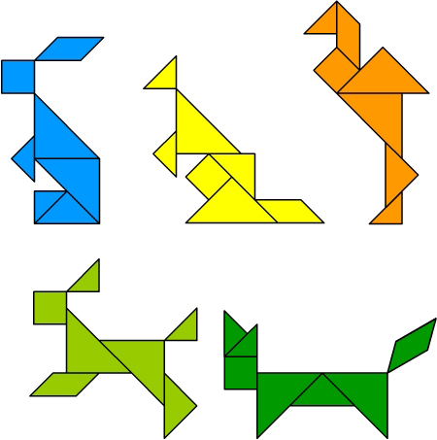

Більш складною і цікавою для дітей є відтворення фігур за зразками-контурах. Це третій етап освоєння гри. Відтворення фігур по контурах вимагає зорового членування форми на складові частини, тобто на геометричні фігури.

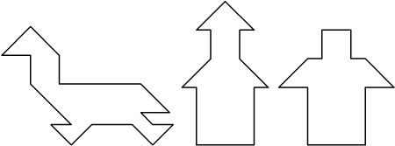

Це легші завдання.

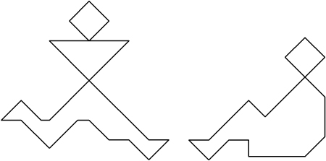

Це вже складніші - фігури людини .

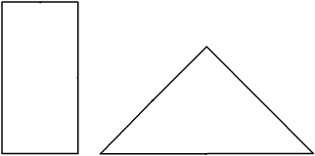

Це найважчі фігури в цій головоломці, але я впевнена, потренувавшись, ви з ними впораєтеся.

**Математичний планшет (геоборд)**

**Геоборд (математичний планшет)**– це багатофункціональна геометрична дошка для конструювання плоских зображень.

Геоборд складається з плоского поля і штирів, розташованих на полі рівновіддалено один від одного по горизонталі і вертикалі. Для роботи з геобордом також потрібні гумки – це можуть бути звичайні латексні канцелярські або тонкі кольорові для волосся.

**У чому користь геоборду?**

По-перше, він розвиває когнітивні здібності дитини: просторове і асоціативне мислення, увагу, пам’ять. По-друге, сприяє психосенсомоторному розвитку та розвиває дрібну моторику (розтягування, надягання гумок на штирі – корисна сенсорна «зарядка» для маленьких пальчиків!). По-третє, математичний планшет дозволяє самостійного вигадувати зображення, а значить, розвиває фантазію і творчий потенціал дітей. По-четверте, це відмінний метод розслаблення і зняття фізичного та психологічного напруження у дітей.

До того ж, в процесі гри з геобордом дитина засвоює такі непрості геометричні поняття, як форма, розмір, симетрія і т.д.

**Ігри з математичним планшетом**

1. Довільне фантазування. На великому полі можна придумувати власні творіння, робити лабіринти для чоловічків або, наприклад, «писати» гумками своє ім’я.

2. Вибудовування різноманітних геометричних фігур – різних за типом, кольором і розміром.

3. Малювання малюнків за схемою. Заготуйте дидактичні картки з нанесеними на них крапочками так, як це зроблено на полі геоборда. Намалюйте на картках зображення і попросіть дитину повторити їх за допомогою гумок. Можна використовувати кольорові лінії і, відповідно, кольорові гумки.

4. На геобордах можна використовувати не лише гумки, а і нитки. З них можна зробити лабіринти і котити кульку. Або можна давати завдання – провести ниточку по геоборду так, щоб обхопити гвіздочки одного кольору і т.п

5. За допомогою математичного плашнету можна відпрацьовувати навички рахування, наприклад, побудувати фігуру, у якої 4 кути, не обов’язково квадрат або прямокутник, побудувати фігуру з п’ятьма кутами і т.д.

6. Гра «Навпаки». Придумуєте на дошці малюнок і перемалюйте його на папір. Давайте можливість дітям давати завдання дорослим. Їм це дуже подобається.

7. «Початок програмування». Зробіть дитині завдання на папері з точками, поруч з

яким стоять цифри. Завдання полягає в тому, щоб створити малюнок, поєднуючи лінії по цифрах.  
8. «Будиночки для тварин». На планшеті за допомогою гумок створіть комірки, куди можна поскладати тварин. Таким чином можна організувати справжню рольову гру.

9.Гра «Цифри граються у хованки». Дітям пропоную пригадати, які цифри вони знають. Задумати будь-яку з цифр, викласти на планшеті одним кольором, а потім «заховати», перетворивши за допомогою гумок і геометричних фігур у будь-що.

10.Гра «Загадка». Учитель загадує загадку, а діти малюють відгадку на планшеті.

**Кубик Блума**

Ще одним новим дидактичним засобом, інтерактивним прийомом розвитку критичного мислення є **«Кубик Блума».**

Щоб почати використовувати кубик «Блума» потрібно виготовити звичайний паперовий куб, на гранях якого написано:

• Назви.• Чому.• Поясни.• Запропонуй.• Придумай.• Поділись

 Спочатку формулюється тема уроку, яка визначає коло питань, на які доведеться відповідати. Потім учитель кидає кубик. Сторона, яка випала вкаже: якого типу питання слід задати. Зручніше орієнтуватися по слову на стороні кубика - з нього і повинно починатися питання.

Прийом розвитку критичного мислення "Кубик Блума" унікальний тим, що дозволяє формулювати питання різного характеру.

• **Назви.** Цей блок питань передбачає найпростіші питання та потребує відтворення знань. Учневі пропонується просто назвати предмет, явище, термін. Навіть учень з початковим та середнім рівнем знань зможе працювати з цим блоком питань.

*Наприклад: Назвіть причини забруднення води.*

• **Чому.** Цей блок питань дозволяє сформулювати причинно-наслідкові зв'язки, тобто описати процеси, які відбуваються з зазначеним предметом, явищем.

*Наприклад: Чому рибам не вистачає кисню на поверхні забрудненої води?*

• **Поясни.** Це уточнюючі питання. Вони допомагають побачити проблему в різних аспектах і сфокусувати увагу на всіх сторонах заданої проблеми. Додаткові фрази, які допоможуть сформулювати питання цього блоку:

• Ти дійсно думаєш, що ...

• Ти впевнений, що ...

*Наприклад: Поясни значення прісної води.*

• **Запропонуй**. Учень повинен запропонувати свою задачу, яка дозволяє застосувати те чи інше правило. Або запропонувати своє бачення проблеми, свої ідеї. Тобто, учень повинен пояснити, як використовувати те чи інше знання на практиці, для вирішення конкретних ситуацій.

*Наприклад: Запропонуй основні заходи з охорони води.*

• **Придумай**. Це творчі питання, які містять в собі елемент припущення, вигадки.

*Наприклад: Придумай, що буде, якщо на Землі зникнуть всі джерела прісної води.*

**Поділися**. Питання цього блоку призначені для активізації розумової діяльності учнів, вчать їх аналізувати , виділяти факти і наслідки, оцінювати значимість отриманих відомостей, акцентувати увагу на відчуття і почуття учня, його емоції, які викликані названої темою.

*Наприклад: Поділись, що ти відчуваєш, коли чуєш про вимирання рослин і риб від забруднення води.*

  Прийом критичного мислення "Кубик Блума" універсальний. Його може використовувати будь-який вчитель-предметник. Можливі два варіанти:

Питання формулює сам учитель. Це більш легкий спосіб, який використовується на початковій стадії, коли необхідно показати учням приклади, способи роботи з кубиком.

• Питання формулюють самі учні. Це варіант вимагає певної підготовки від дітей, оскільки придумати питання репродуктивного характеру легко, а  питання-завдання вимагають певного досвіду.

Питання на сторонах кубика можна варіювати за своїм бажанням. Важливо тільки, щоб вони зачіпали всі сторони заданої теми.  Даний  метод вигідний під час застосування на уроці тим, що розрахований на всю категорію учнів: як на учнів початкового та середнього рівнів (питання репродуктивного характеру), так і на учнів достатнього та вищого рівнів навчальних досягнень  (питання аналітичного та узагальнюючого характеру).

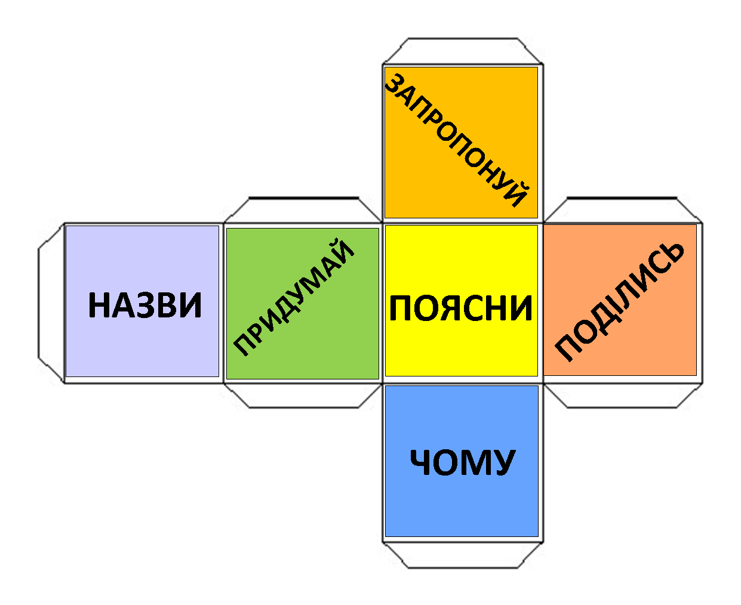

**Палички Кюїзенера**

Однією з універсальних технологій є технологія Х. **Кюїзенера,** бельгійського математика, **палички Кюїзенера.** Цей посібник також називають кольоровими числами.

**Палички Кюїзенера**– це набір пластмасових (різновид – дерев’яних) брусочків для лічби різної довжини, які ще називають «числа в кольорі», «кольоровими паличками», «кольоровими числами», «кольоровими лінієчками». У наборі міститься 241 **паличка** 10 різних кольорів і довжин від 1 до 10 см.

В склад комплекту входять:

біла – число 1 – 25 штук,

рожева – число 2 – 20 штук,

блакитна – число 3 – 16 штук,

червона - число 4 – 12 штук,

жовта – число 5 – 10 штук,

фіолетова – число 6 – 9 штук,

чорна – число 7 – 8 штук,

бордова – число 8 – 7 штук,

синя – число 9 – 5 штук,

оранжева – число 10 – 4 штуки.

Кожна **паличка - це число,** виражене кольором і величиною, тобто довжиною в см. Близькі за кольором **палички** об'єднуються в одне сімейство.

Підбір **паличок** в [одне сімейство не випадковий](http://detkam.in.ua/vipadkovij-poglyad-osinnij-pejzaj---storinka-proektu-fotomater.html), а пов'язаний з величиною.

В "сімейство червоних" входять числа, кратні двом;

"Сімейство синіх" - числа, кратні трьом;

"Сімейство жовтих" - числа, кратні п'яти;

кубик білого кольору - сімейство білих *(одиниця);*

**паличка** чорного [кольору - сімейство чорних](http://detkam.in.ua/didaktichni-igri-na-sprijnyattya-koleoru-dlya-molodshih-doshki.html) *(сім).*

Методика Кюїзенера – універсальна, вона не суперечить жодній існуючій методиці, а навпаки, вдало їх доповнює. Палички Кюїзенера прості та зрозумілі дітям: вони легко звикають до них ще в зовсім  ранньому віці й уже сприймають у якості ігрового матеріалу, а не бачать у них нудне заучування чисел та математичних понять. У цьому можна легко пересвідчитись, поглянувши на вправи та ігри із ними.

[Робота **з**](http://detkam.in.ua/plan-na-rik-po-rpps-v-serednij-grupi-robota-z-batekami-ditemi.html) **паличками Кюізінера** передбачає два етапи.

**Палички** спочатку використовуються як ігровий матеріал. Діти грають з ними, як зі звичайними кубиками або **паличками,** [створюючи різні конфігурації](http://detkam.in.ua/fotozvit--vistavka-novorichna-kazka.html), вирішують головоломки, викладають візерунки за зразком і поданням. Вони вивчають якісні характеристики матеріалу - колір, розмір, форма. Однак вже під час **гри** [з паличками](http://detkam.in.ua/igri-z-palichkami.html)**,** діти відкривають деякі відносини: однаковість довжини **паличок одного кольору,** однаковість перетину всіх **паличок.**

**Ігри з паличками на першому етапі.**

1. [Виклади](http://detkam.in.ua/didaktichna-gra-vikladi-kompoziciyu.html) **палички на столі,** перемішати їх. Покажи червону, синю і т. д.
2. Візьми в праву руку стільки **паличок,** скільки можеш утримати, [назви колір кожної](http://detkam.in.ua/didaktichna-gra-nazvi-kolir-i-predmet.html) **палички.**
3. Виберіть **палички** одного кольору і побудуй парканчик для каченяти.
4. Візьми синю і червону **паличку,** склади їх кінцями один до одного. Вийшов поїзд. Склади поїзд для півника з інших **паличок.**
5. Візьми одну **паличку в праву руку,** а іншу в ліву. Які вони по довжині? Приклади  **палички одна до одної** *(наклади одну на одну).* Підрівняй з одного боку. Якого кольору довга **паличка?** Коротка?
6. Знайди з закритими очима в наборі 2 **палички однакової довжини.** Відкрий очі. Якого вони кольору?
7. Побудуємо будиночок для зайчика. Візьміть 4 помаранчеві **палички і складіть їх так,** щоб вийшов квадрат. Стіни готові. З двох синіх  **паличок побудуйте дах.** Якої форми вийшов дах у будинку? Що буває у будинку, крім стін і даху? Візьміть рожеві **палички і зробіть вікно,** з жовтих **паличок - двері.** Якої форми вікно, двері?

**Другий етап.**

Кожна **паличка позначається числом.** Кількісні відносини не [настільки очевидні для дітей](http://detkam.in.ua/programa-samorozvitku-formuvannya-osnov-bezpeki-na-dorogah-i-v.html), як колір, форма, розмір. Відкрити їх можна в спільну діяльність дорослого і дитини. При цьому дорослий не обмежується показом, а дає дитині можливість вибирати дію самому. Дитина швидко вчиться кодувати гру барв в числові відносини, осягати закони загадкового світу.

За допомогою "чисел в кольорі" дітей також легко підвести до усвідомлення співвідношень "більше - менше", "більше - менше на ...", навчити дітей ділити ціле на частини, познайомити зі складом [числа з двох менших чисел](http://detkam.in.ua/didaktichni-igri-dlya-zakriplennya-skladu-chisla-z-dvoh-menshi.html), допомогти опанувати арифметичними діями додавання і віднімання, організувати роботу по засвоєнню таких понять, як "лівіше", "правіше", "між", "довше", "коротше", "між", "кожен", і ін.

**Ігри з паличками на другому етапі.**

**Ознайомлення з "кольоровими числами"**

1. Число 1.

Сьогодні ми дізнаємося один секрет, секрет цих чарівних  **паличок.** Кожна **паличка позначає число.**

Знайдіть в наборі найкоротшу **паличку.** Якого вона кольору? Назвіть найменше число. Як ви думаєте, яке число позначає біла **паличка?** Чому?

1. Число 2.

У Маші 1 олівець, а їй треба 2. Що зробить Маша? *(візьме ще 1, стане 2)* Як отримати число 2 *(до 1 додати 1)*

Як отримати **паличку 2?** *(до* ***палички 1 покладіть паличку 1)***

[Знайдіть в наборі таку](http://detkam.in.ua/transformaciya-frazeologizmiv-i-dityachi-teksti-v6.html) **паличку,** яка по довжині буде як дві **палички 1.** Якого кольору ця **паличка?** *(рожева)* Яке число позначає рожева **паличка?** Чому?

**Склад числа з двох менших.**

1. Склад числа 7.

Знайдіть в наборі **паличку 7.** Якого вона кольору?

Знайдіть в наборі 2 таких **палички,** щоб по довжині вони разом були такі ж, як **паличка 7.** Доведіть. З яких чисел складається число 7? *(розглянути всі варіанти)*

Складання числового будиночка.

Підбиття підсумку - з яких чисел складається число 7?

(7 складається з 3і 4, якщо відняти 4, то залишиться ....

7 складається з 5 і 2, якщо відняти 5, то залишиться ....)

Розв’язування прикладів на основі складу числа.

7-3 = 7-6 = 5 + 2 =

7-5 = 7-2 = 1 + 6 =

1. Гра "Вгадай **паличку"**

[Ведучий задумує будь-яку](http://detkam.in.ua/pasport-proektu-nasha-drujna-simya--serednya-starsha-pidgotovc.html) **паличку з набору. Діти,** які грають, можуть задавати ведучому питання про цю **паличку,** крім її кольору. Відповіді "так" або "ні", Питання ставляться до тих пір, поки не відгадають колір **палички** і її числове значення.

1. Гра "Поїзд"

Склади поїзд [від найкоротшої до найдовшої](http://detkam.in.ua/proekt-charivna-kniga-zdorovya.html) **палички.** Скільки всього вагонів? Яким по порядку стоїть блакитний вагон? Вагон якого кольору є четвертим? Який за кольором вагон стоїть між білим і голубим? Який він по порядку?

1. Знайди **паличку жовтого кольору.** Яке це число? *(5)* Знайди в наборі дві такі **палички,** які разом по довжині будуть такі ж, як 5. З яких чисел складається число 5? Прибери 4, що залишилося? Скільки буде, якщо від 5 відняти 4? Склади приклад.
2. Виміряй довжину олівця рожевої **паличкою,** [цей же олівець зміряй жовтою](http://detkam.in.ua/aplikaciya-meteliki-v-pidgotovchij-grupi.html) **паличкою.** Чому відповіді вийшли різні?

Для всіх вікових норм можна використовувати конструювання з **паличок** на зразок і поданням.

**Дидактичний тренажер «Чарівна мотузочка»**

Дидактичний тренажер «Чарівна мотузочка» - це дидактико-методичний комплект, який можна використовувати на уроках під час пояснення, закріплення, узагальнення знань, умінь і навичок учнів.

Ігри зі шнурками розвивають сенсорно-моторну координацію, дрібну моторику рук, просторове орієнтування, сприяють розвитку мовлення; розвивають творчі здібності.

Тренажер «Чарівна мотузочка» можна виготовити із поліпропіленової кришки, одноразової тарілки, дерев’яних макетів ґудзиків та набору різнокольорових шнурків.

**Мовно-літературна освітня галузь**

1. Відтворіть вивчену букву і назвіть слова, що починаються з неї.
2. Із заплющеними очима обстежте на тренажері зображену букву та назвіть її.

**Математична освітня галузь**

1. «Напишіть» на тренажері вивчену цифру, порахуйте зі скількох відрізків вона складається.
2. Із заплющеними очима обстежте на тренажері зображену цифру та назвіть її.
3. Працюючи в парі,за допомогою двох тренажерів покажіть задане двоцифрове число.
4. Покажіть на тренажері свій вік, клас, у якому навчаєтесь, кількість членів родини і т.д.
5. Відгадайте загадки та відтворіть відповідь.

На травичці біля хати

Метушаться цуценята:

Двоє білих, наче сніг,

Троє чорних. Скільки їх?

У садок до годівниці

Прилетіло три синиці.

Потім – ще чотири птиці…

Скільки птиць у годівниці?

Він давно знайомий мій,

Кожен кут у нім прямий.

Всі чотири сторони

Однієї довжини.

Він не круг і не квадрат,

І не прямокутник.

Має тільки три кути.

Звуть його…

1. Створіть (прошнуруйте) будинок. Які геометричні фігури використали?

**Технологічна освітня галузь.**

1. Покажіть, як можна шнурувати взуття.
2. Гра «Приший ґудзик».
3. Зав’яжіть шнурок на бант.

**Мистецька освітня галузь.**

1. Прошнуруйте на тренажері прості предмети (квітка, будинок, візерунок…).
2. «Виший орнамент».
3. Створіть візерунок для власного одягу.

**Фрагмент уроку «Я досліджую світ» з використанням лупи**

**Тема.** Дослідження дрібних деталей за допомогою лупи. Практична робота.

**Мета.** Ознайомити дітей із лупою; вчити досліджувати дрібні деталі за допомогою лупи;

формувати вміння працювати з лупою;

знайомити з таємницями природи;

розвивати пізнавальну активність;

навчати досліджувати, порівнювати, аналізувати, робити висновки, знаходити

істотні ознаки;

виховувати ціннісне ставлення до дійсності.

**Обладнання:** лупа, листки рослин, розрізані фрукти та овочі, квітки рослин, камінці,

пісок, грудочки глини.

**Тип уроку:** урок-порада.

**План та хід уроку**

**ІV. Повідомлення теми, мети і завдань уроку**

* Сьогодні ми будемо вчитися з вами користуватися лупою, збільшувати нею різні тіла. Той, хто цікавиться новинками, обов’язково про них дізнається. Кожне спостереження, кожне дослідження принесе вам багато нових знань, навчить мислити, аналізувати, порівнювати. Ви дізнаєтесь багато цікавих і корисних речей.

**V. Вивчення нового матеріалу**

***1. Проблемна ситуація.***

- Сонечко і Вітерець принесли нам листа від Ведмедя. Послухайте його.

***Дорогі діти!***

***Сталася прикра подія. Вчора я довго блукав лісом, бо шукав місця для барлогу, адже скоро зима, а я ще зовсім не готовий до її приходу. То тут, то там я чув з-під своїх лап жалісні крики. Виявляється, що це кричали від болю квіти, травичка, комахи. Але я їх не помічав і всіх топтав. Порадьте, що мені робити? Як вийти з цієї ситуації?***

***З проханням Косолапий.***

* Діти, ви готові дати пораду Ведмедеві?
* Сонечко і Вітерець будуть уважні у нас на уроці і все розкажуть Косолапому.





***2. Демонстраційний експеримент (у кожного на парті є лупа).***

- Лупу потрібно тримати в руці за ручку. Скло збільшувальне. Воно може збільшувати предмети.

***3. Повідомлення інформації***

Лупа складається із лінзи чи кількох лінз, які мають властивості збільшувати малі тіла та їх дрібні деталі. Вона є простим збільшувальним приладом. Її використовують в багатьох видах людської діяльності: біології, медицині, в банках, при виготовленні ювелірних виробів, при ремонті годинників і радіотехнічної техніки, для розгляду марок..

Лупа буває малого, середнього і великого збільшення.

На основі збільшувальних лінз виготовлені окуляри для людей із короткозорістю.

Щоб розглянути тіло, лупу беруть у руку і наближають на таку відстань, за якої видимість стає найбільш чіткою.

***4.Складання пам’ятки «Як користуватися лупою»***

***Пам’ятка «Як користуватися лупою»***

* Візьміть лупу за ручку.
* Уважно подивіться у скло.
* Наблизьте її до предмета на таку відстань, за якої видимість цього тіла стає найбільш чіткою.
* Уважно розгляньте його, зробіть висновок про побачене за допомогою лупи.

***5. Практична робота (в парах)***

*Правила роботи в парі:*

* Навчіться користуватися приладом.
* Будьте обережні при роботі з ним.
* Допомагайте один одному.
* Працюйте дружно.
* Поважайте думку товариша.
* Будьте спостережливими.

**Мета досліду:** дослідити лупу, розглянути тіла через неї.

**Гіпотеза:** прилад збільшує дрібні деталі.

**Хід досліду**

* У вас на партах є розрізане яблуко, березовий листок, пісок, грудочка глини, камінець. Розгляньте їх неозброєним оком. Розгляньте ці речі за допомогою лупи.
* Що змінилося?

**Результат:**

1. Ознайомилися з лупою.
2. Дослідили дрібні деталі за допомогою приладу.

**Висновки:** Лупа є помічником людини у дослідженні і спостереженні.

***8. Презентація результатів досліджень у «Кріслі автора».***

***9. Робота в групах.*** ***Творчий етюд «Стань на його місце»*** (Пропоную учням уявити, ототожнити себе з довкіллям, створивши монологи природи, яку може знищити Ведмідь. Акцентую увагу на співпереживанні, допомозі певному об’єкту. Ділю дітей на групи за кольором. Кожна група отримує завдання.).

* Уявіть себе квіткою, травичкою, листочком, землею, комашкою і складіть розповідь групі.

**І група «Квіточки».** Нас топчуть ногами, зривають у великій кількості, мерзнемо від морозу, б’є град, ломить сильний вітер.

**ІІ група «Травичка».** Мене топчуть ногами, косять косами, мерзну від морозу, палить сонце, затоплює дощ.

**ІІІ група «Комахи».** Ми мерзнемо від холоду, тремтимо від страху, боїмося пташок,

великих звірів, людей.

**ІV група «Земля».** Мене топчуть ногами, орють тракторами, з мене зривають квіти,

скошують траву, замерзаю від морозу.

**V група «Листочки».** Нас зриває вітер, б’є град, їсть гусінь, восени жовтіємо і опадаємо.

**VІ. Підсумок уроку**

***Гра «Закінчи речення»***

* Прилади допомагають людині…
* Ми розглядаємо дрібні деталі за допомогою…
* Треба бути уважним під час…
* Вітерець і Сонечко дуже задоволені тим, як ви працювали на уроці. Все, що почули вони, перекажуть Ведмедеві.

Додаток







